
Джемпер женский
Модель:640-79

Брюки женские
Модель: 647-09
Модель: 648-09


Джемпер женский
Модель:362-79


Джемпер женский
Модель: 617-79

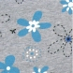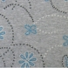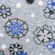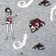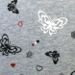
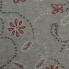Комплект женский
Модель: 671-93
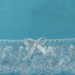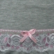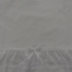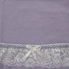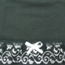
Комплект женский
Модель:674-09

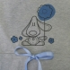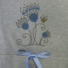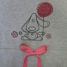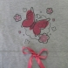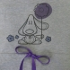
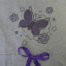§Комплект женский
Модель:677-09

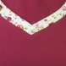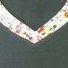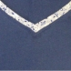
Комплект женский
Модель:679-09

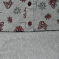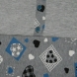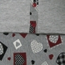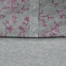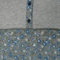
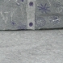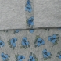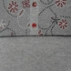§Комплект женский
Модель:667-91

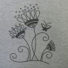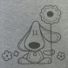
Костюм женский
Модель:681-81

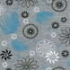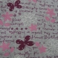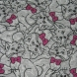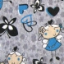
Платье женское
Модель:675-91


Топ женский
Модель:655-09


Шорты женские
Модель:654-09

